Gebruikte Design Patterns

Factory method pattern (Design Patterns p. 121):

Motivatie:
Dit designpatroon abstraheert constructoren van super- en subklassen tot één methode, die aan de hand van een meegegeven parameter de constructor van de juiste klasse gebruikt om alzo een instantie van de juiste klasse aan te maken. Het resultaat van deze methode is een referentie naar de instantie, bekeken als een superklasse-referentie.

Betrokken klassen:
Speler (cfr. Product), Speler en AI (cfr. ConcreteProduct), SpelerFactory (cfr. ConcreteCreator).
FactoryMethod wordt gemapt op maakSpeler(type).
We gebruiken de Speler-klasse doorheen de andere klassen, doch moeten we in staat zijn Speler- én AI-instanties (subklasse van Speler) aan te maken. Het gebruik van de factory designpatroon heeft als voordeel dat wanneer we ergens een Speler-instantie moeten aanmaken, we geen gebruik moeten maken van een if-else-structuur, maar van één factorymethode die dat allemaal afhandelt met behulp van een meegegeven parameter.

Applicatie (cfr. ConcreteCreator), GFactory (cfr. Product), QTFactory (cfr. ConcreteProduct).
FactoryMethod wordt gemapt op createGUIFactory(type).
Voor meer uitleg, zie het volgende designpatroon.

Abstract Factory method pattern (Design Patterns p. 99):

Motivatie:
Dit designpatroon laat ons toe eenvoudig nieuwe API-afhankelijke subklassen te gebruiken. Zo zal AbstractFactory een interface zijn, die API-afhankelijke ConcreteFactories implementeren. Elk van die concrete factories creëert op hun beurt concrete implementaties van abstracte Product-klassen, Product-klassen die AbstractProduct-interfaces implementeren. De Client kan m.b.v. een ConcreteFactory (zijnde een referentie naar een AbstractFactory) werken met AbstractProduct-referenties, gecreëerd doordat de ConcreteFactory allerlei concrete Product-implementaties bevat.

Betrokken klassen:
Applicatie (cfr. Client), GFactory (cfr. AbstractFactory), QTFactory (cfr. ConcreteFactory), GWindow/GSpeelveld/... (cfr. AbstractProduct), QTWindow/QTSpeelveld/... (cfr. ConcreteProduct).
Applicatie krijgt in zijn constructor een GFactory-referentie mee. Die wordt bekomen d.m.v. het Factory Method pattern. De concrete implementatie van GFactory, in dit geval QTFactory, houdt een GWindow-referentie bij (zijnde in dit geval een QTWindow). Bij de creatie van een QTWindow wordt op zijn beurt allerlei QT-klassen aangemaakt, zijnde concrete implementaties van G-klassen.

Strategy pattern (Design Patterns p. 349):

Motivatie:
Context houdt een referentie bij naar een Strategy-instantie. Afhankelijk van naar welke concrete instantie deze refereert, verandert het achterliggende algoritme van een bepaalde methode uit de Strategy-interface.

Betrokken klassen:
AI (cfr. Context), Strategy (cfr. Strategy), Easy (cfr. ConcreteStrategy) en Hard (cfr. ConcreteStrategy).
Het spreekt voor zich dat dit designpatroon bijzonder handig is voor de implementatie van verschillende AI-niveaus. In AI maken we afhankelijk van het meegegeven AI-niveau, een referentie naar een Strategy-instantie, zijnde een referentie naar Easy of Hard. Impulsief zouden we dit ook bekomen kunnen hebben d.m.v. if-else-structuren in AI in combinatie met een aantal extra hulpfuncties.

Memento pattern (Design Patterns p. 316):

Motivatie:
Dit patroon geeft een eenvoudige structuur om toestanden/states van objecten bij te houden en terug te gebruiken indien gevraagd. Memento is een datastructuur die de toestand opslaat. Originator is het object waarvan we de toestand willen opslaan of willen terugzetten. Caretaker is de containerstructuur die alle Memento's bijhoudt.

Betrokken klassen:
Memento (cfr. Memento), Spel (cfr. Originator), StatusBijhouder (cfr. Caretaker).
Memento is een datastructuur die de toestand van een Spel-instantie uniek kan bepalen. Spel bevat methodes die een status kan terugzetten m.b.v. een gegeven Memento, deze bevat eveneens methodes die zo'n Memento a.h.v. de huidige toestand kan genereren. StatusBijhouder is niet meer dan een container voor Memento-instanties.

Facade pattern (Design Patterns p. 349):
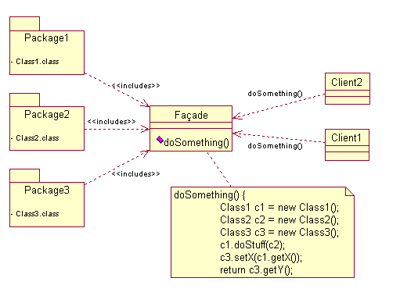

Motivatie:
Facade bevat een aantal high-levelfuncties, functies die 'buitenstaanders' van de Facade.

Betrokken klassen:

